МИНИСТЕРСТВО ОБРАЗОВАНИЯ РЕСПУБЛИКИ БЕЛАРУСЬ

УЧРЕЖДЕНИЕ ОБРАЗОВАНИЯ

«МИНСКИЙ ГОСУДАРСТВЕННЫЙ КОЛЛЕДЖ ЦИФРОВЫХ ТЕХНОЛОГИЙ»

Группа _89__ ТП

Отчет

по лабораторной работе № 19
" Разработка и отладка программ по созданию и обработке файлов
"
учебный предмет
«Основы алгоритмизации и программирования»
Исполнитель: A.Ю Ермаченко___________

Руководитель: Д.А.Федкевич

Выполнение заданий:

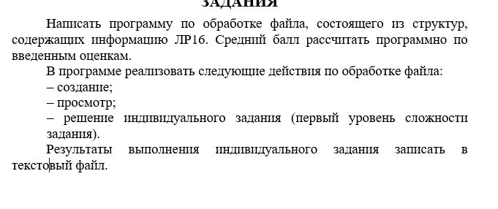

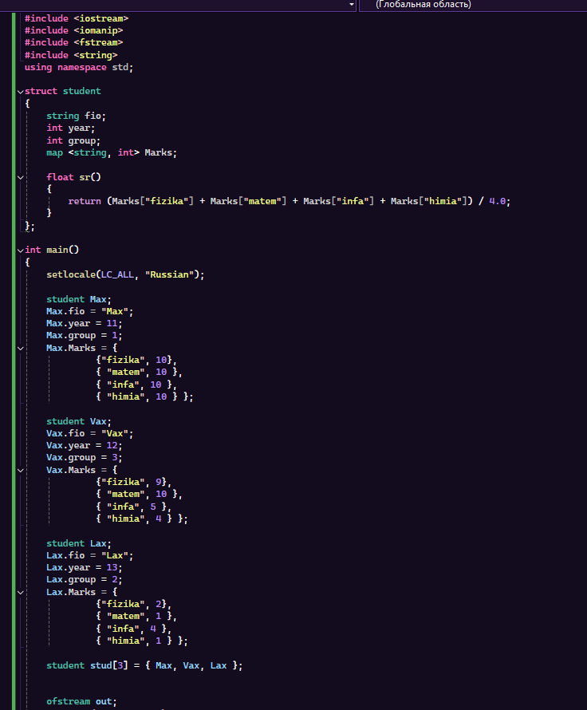
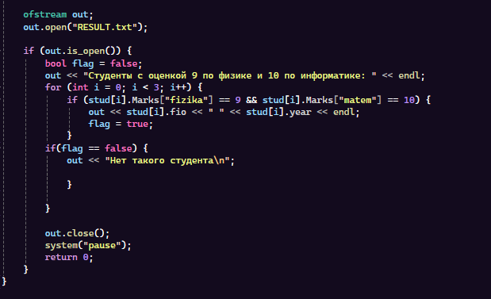
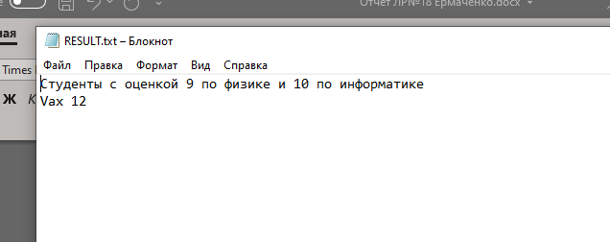

Задание 19_2
